
POLITECHNIKA WROCŁAWSKA

Projektowanie Efektywnych Algorytmów
Projekt Pierwszy

TEMAT PROJEKTU: Implementacja i analiza efektywności wybranego algorytmu ewolucyjnego.
Wykonał: | Kacper Gerlak
Prowadzący: | Dr inż. Dariusz Banasiak
Termin: | Środa 19:05
Ustalony Termin oddania:
Data oddania Sprawozdania:
Ocena:

1.Cel Projektu
Celem projektu jest znalezienie optymalnej ścieżki dla asymetrycznego problemu komiwojażera przy użyciu algorytmu genetycznego. Program został wykonany w języku Java.
• Wstęp teoretyczny:
Dla danego grafu pełnego podane są wagi krawędzi między wierzchołkami. Dla asymetrycznego problemu komiwojażera droga z wierzchołka A do wierzchołka B nie musi być równa drodze z wierzchołka B do wierzchołka A. Celem jest znalezienie najkrótszej drogi w której odwiedzone zostaną wszystkie miasta jednokrotnie, a ostatni odwiedzony wierzchołek będzie pierwszym, tworząc cykl Hamiltona.

Algorytmy genetyczne:
Algorytmy genetyczne naśladują środowisko naturalne, w tym ewolucję. Dla zdefiniowanego problemu definiowane jest środowisko w którym znajduje się populacja. Każdy z osobników posiada informacją w postaci genów składających się w genotyp. Pełen zbiór genów nazywany jest fenotypem, na jego podstawie wyliczana jest funkcja przystosowania. Osobniki się krzyżują wymieniając się poszczególnymi genami. Krzyżowanie ma dostarczać nowe osobniki powstałe na podstawie rodziców, najlepiej przystosowane osobniki mają największą szansę na przeżycie oraz krzyżowanie. Dwójka osobników może spłodzić dziecko o gorszej wartości funkcji przystosowania. Skład genów osobnika może zostać zmodyfikowany przez losową mutację . Liczba osobników jest regulowana przez środowisko dzięki selekcji. Genami dla asymetrycznego problemu komiwojażera są wierzchołki grafu.

Opis Metody:
Warunkiem zakończenia metody jest znalezienie optymalnego rozwiązania o koszcie podanym jako argument metody, bądź przekroczenie zadanego czasu.
Tworzona jest populacja o losowych genach.
Funkcja oceny przystosowania jest długością ścieżki wynikającej z genów.
W każdym obiegu pętli musi dojść do ⌊n/2⌋+1 krzyżowań, gdzie n jest początkowo liczbą osobników. Im mniejsza wartość funkcji celu(długość drogi) tym większa szansa na krzyżowanie. Procentowa szansa na krzyżowanie to:
Długość najkrótszej ścieżki dotąd osiągniętej/ koszt dla danego osobnika. Minimalne prawdopodobieństwo krzyżowania to 60%. Krzyżowany jest dany osobnik z następnym z listy. Jest to wystarczające, gdyż krzyżowanie określone jest prawdopodobieństwem, a skład listy osobników zmienia się dzięki selekcji.
Krzyżowanie odbywa się na podstawie algorytmy PMX w którym na podstawie dwóch rodziców tworzona jest dwójka dzieci. Chromosom z rodzica A przechodzi na dziecko B’, chromosom z rodzica B przechodzi na dziecko A’. Zamieniane chromosomy mają tą samą liczbę genów oraz locus.
Podczas obiegu pętli z zadanym prawdopodobieństwem dochodzi do mutacji na losowym osobniku. W wyniku czego dochodzi do zamiany losowych genów między sobą.
Selekcja zmniejsza liczbę osobników w populacji. Osobniki o koszcie większym od (0,99*średni koszt w populacji) są usuwane. Jeżeli populacja będzie składała się z jednego, bądź mniej osobników, wtedy zostanie utworzone n osobników.

Przykład krok po kroku:
Poniżej został przedstawiony kod realizujący krzyżowanie. W obiegu pętli musi zostać wykonana dana liczba krzyżowań. Osobniki dopierane są w pary poprzez zapisanie jednego w zmiennej klasy Unit realizującej rolę osobnika.
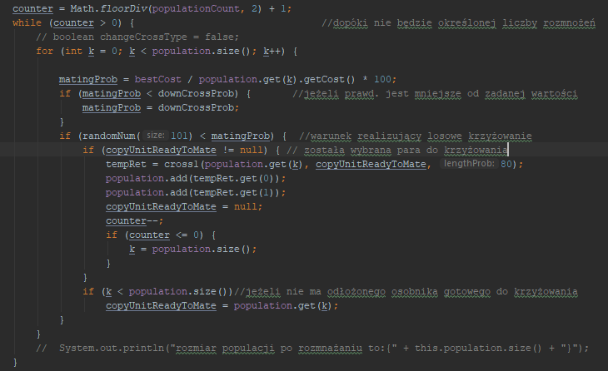
Metoda krzyżowania PMX:
Rodzic A:
01324
Rodzic B:
02143
Generowana jest długość chromosomu jaki ma zostać zamieniony między rodzicami w celu stworzenia potomków.
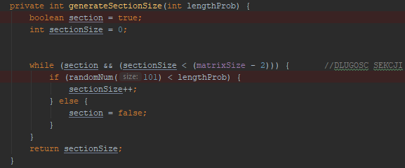
Generowane jest locus:
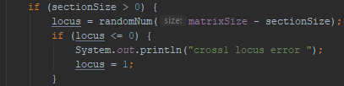
Celem metody jest zamiana liczb ze wskazanego obszaru między rodzicami i dopasowanie genów nie zamienianych tak aby po zamianie fenotyp potomka nadal był cyklem Hamiltona.
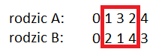
Jeżeli przy zamianie genów nowa wartość istnieje w fenotypie poza zamienianym chromosomem, to należy dokonać korekty poprzez wstawienie wartości która będzie zamieniana w genie który ma tą samą wartość która ma być wstawiona. Korekta wykonywana jest przed zamianą wartości. Początkowa genotyp dziecka jest wypełnionymi zerami. Korekta nie wystąpi dla pierwszych dwóch(skrajnie lewych w zamienianym chromosomie).
Pierwsza korekta nastąpi gdy genotypy:
Potomek a: 02100
Potomek b: 01000
Na wyróżnioną pozycje wstawiona będzie wartość 3, ta wartość występuję na skrajnie prawej pozycji w rodzicu B.
Genotyp potomków:
Potomek a: 02100
Potomek b: 02301

Następna korekta wystąpi przed zamianą wartości [2-4]

Rodzic A: 01324
Rodzic B: 02143
Potomek A: 02102
Potomek B: 02301

Po następnych dwóch zamianach:
Potomek A: 02142
Potomek B: 02321

Kolejną częścią algorytmu krzyżowania jest korekcja zduplikowanych wartości.
Dla potomka A:
02142
Korygowana będzie wartość znajdująca się poza zamienianym chromosomem.

0 1 2 3 4
Nową wartością będzie wartość(1) znajdująca się na k-tym(1) miejscu w fenotypie rodzica A, gdzie k to indeks na którym znajduje się wartość zduplikowana u rodzica B. Potomek A po naprawie:
02141
Dla kolejnego obiegu funkcji naprawiającej:
Nową wartością będzie 3, gdyż zduplikowaną wartością jest ‘1’, które również znajduje się na 2 pozycji rodzica B. W miejsce zduplikowanej ‘1’ zostanie wstawiona wartość znajdująca się na 2 pozycji rodzica A, czyli 3.
Finalny genotyp dzieci:
Potomek A: 02143
Potomek B: 02321

Kod realizujący naprawę fenotypu :
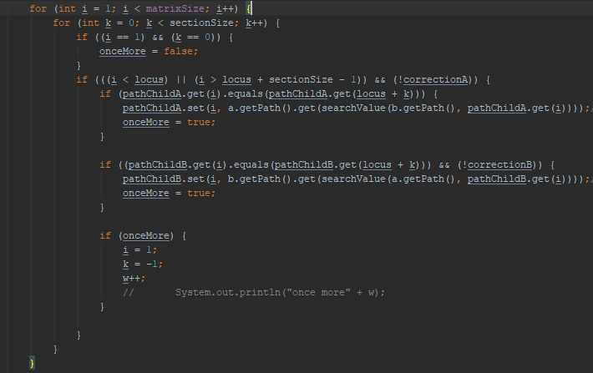
Mutacja:
Mutacja w jednym obiegu pętli może zostać wykonana z prawdopodobieństwem 0,3.
Jest zamianą losowych genów między sobą.
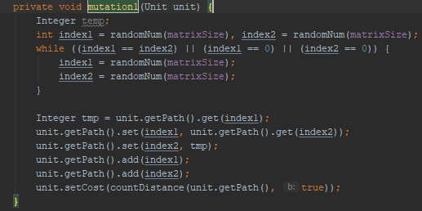
Selekcja:
Metoda selekcji usuwa z listy Osobników jednostki o koszcie większym niż 0,99 średniej wszystkich osobników. Rodzice nie są usuwani po stworzeniu potomka.
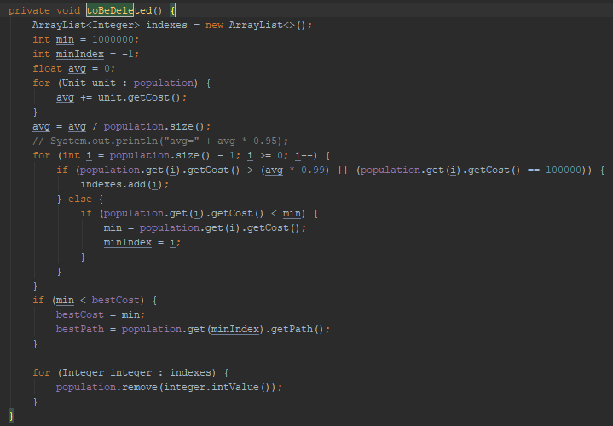
W metodzie selekcji również zapisywany jest najlepszy otrzymany koszt funkcji dopasowania, jak i ścieżka.
Czas został otrzymany na podstawie metody

System.currentTimeMillis();

Metoda dostała 15s na znalezienie najlepszej ścieżki. Jeżeli koszt jest mniejszy niż 1500s jest koloru zielonego. Wartości wskazujące nieotrzymanie optymalnego wyniku zostały zaznaczone na czerwono.

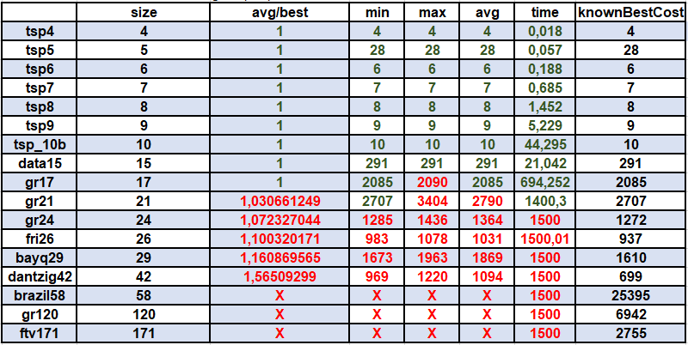

Największą Instancją dla której algorytm uzyskał średni koszt będący optymalną wartością jest macierz 17x17, zaś dla której w ogóle znalazł optymalne rozwiązanie jest macierz 21x21. Dla instacji 58x58, 120x120, 171x171 algorytm nie znalazł żadnego rozwiązania.

Poniżej zostały porównane czasy uzyskania optymalnego rozwiązania przez wykonane algorytmy.

Poniżej zostało przedstawione porównanie algorytmów pod względem jakości rozwiązanej jako średni koszt / optymalne rozwiązanie:

Analogiczny wykres dla czasów wykonania:

Badanie wpływu liczby populacje na czas oraz jakość otrzymywanego rozwiązania. Algorytm był testowany na macierzy 17x17. Dla każdej wartości startowej populacji metoda został wykonana 100 razy.
 | 2 | 4 | 8 | 16 | 32 | 64 | 128
time: | 685,26 | 724,68 | 737,23 | 738,69 | 750,09 | 750 | 737,4
min: | 2085 | 2085 | 2085 | 2085 | 2095 | 2090 | 2085
max: | 2355 | 2251 | 2406 | 2468 | 2510 | 2436 | 2438
avg: | 2145 | 2132 | 2197 | 2203 | 2245 | 2236 | 2191
256 | 512 | 1024 | 2048 | 4096 | 8192 | 16384
612,17 | 541,29 | 405,79 | 484,36 | 1129,38 | 690,81 | 955,28
2085 | 2085 | 2085 | 2085 | 2085 | 2085 | 2085
2295 | 2232 | 2191 | 2120 | 2120 | 2103 | 2161
2114 | 2101 | 2087 | 2088 | 2088 | 2088 | 2109

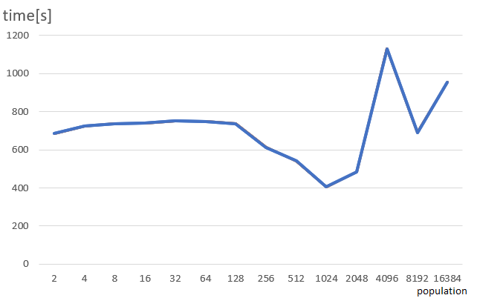

Najkrótszy czas oraz średni koszt został uzyskany dla populacji startowej równej1024.
Wnioski: Skomplikowany operator krzyżowania PMX zaimplementowany w tej formie pochłania dużo zasobów. Przy zmianie sposobu selekcji oraz krzyżowania możliwe byłoby osiągnięcie lepszego rezultatu.

